Министерство образования и науки Российской Федерации Федеральное государственное образовательное учреждение

высшего образования ТОМСКИЙ ГОСУДАРСТВЕННЫЙ УНИВЕРСИТЕТ СИСТЕМ УПРАВЛЕНИЯ И РАДИОЭЛЕКТРОНИКИ (ТУСУР)

Кафедра комплексной информационной безопасности электронно-вычислительных систем (КИБЭВС)

ПОДГОТОВИТЕЛЬНАЯ. УСТАНОВКА MSSQL SERVER 2008
Отчет по лабораторной работе
по дисциплине «Безопасность систем баз данных»

Выполнил: ___________ Иванов И.И.
Проверил: ____________ Сарин К.С.
Дата: _________________

Томск 2019

Цель работы: Установка и проверка работоспособности системы управления базами данных MSSQL Server 2008.

ХОД РАБОТЫ
- Установить Windows Sql Server R2 Advanced edition sp2.( SQLEXPRADV_x64_RUS) (можно скачать с https://hdd.tomsk.ru/file/aflkkwqb).
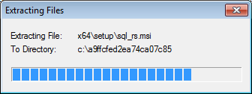
- Проверить возможность установки
(Планирование ->средство проверки конфигурации).
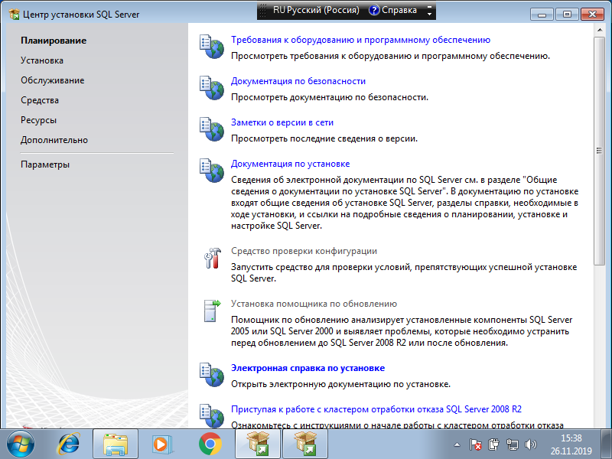
- Устранить проблемы если они есть (возможно, придется установить обновления на ОС).
Проблем не обнаружено
- Начать установку (Установка –> Новая установка).
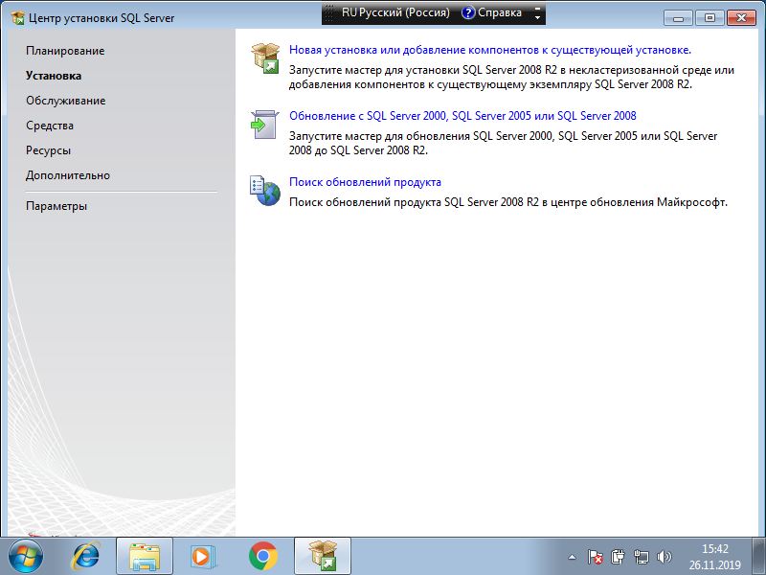
- Выбрать все компоненты.
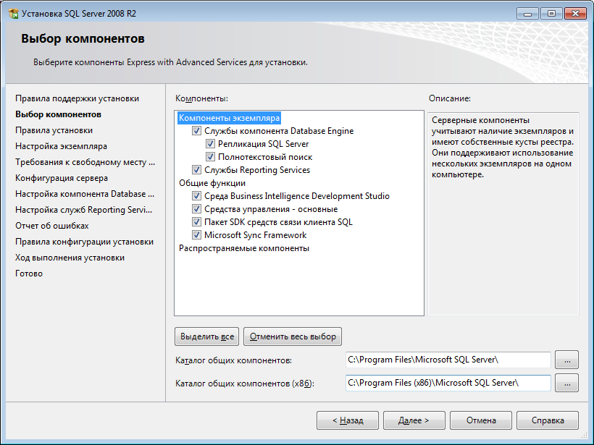
- Путь установки выбрать, например, как D:\MSSQL(Каталог общих компонент).

- Экземпляр по умолчанию, путь к экземпляру, например, D:\MSSQL\Server.

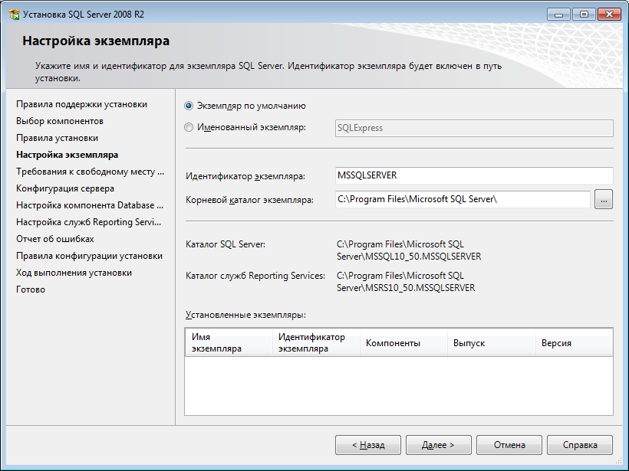
- В операционной системе создать пользователей MSSQLUser и Local use (сохраните в надежное место пароли этих пользователей)
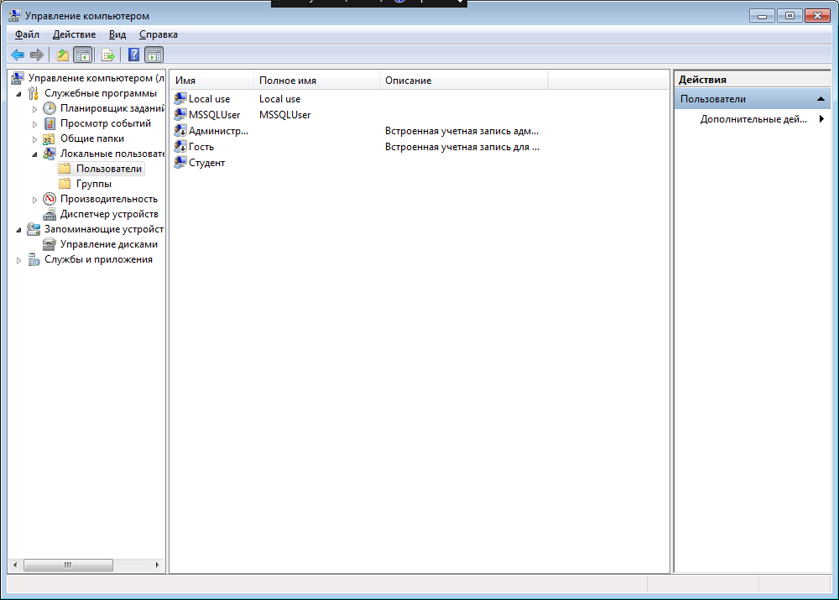
- и проверить членство этих пользователей в группе «Пользователи».
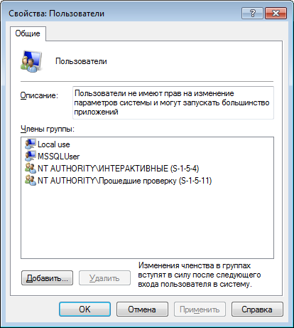
- Назначить для служб SQL SERVER DATABASE и SQL SERVER REPORTING пользователя MSSQLUser.
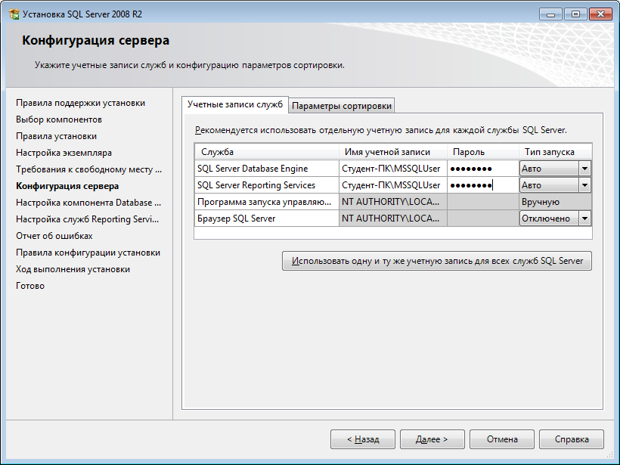
- Назначить для службы «программа запуска управляющей программы полнотекстовой фильтрации» пользователя Local use, не забудьте указать пароли.
- Включить смешанный режим, и задать пароль для sa, стандартного пользователя администратора (сохраните в надежное место этот пароль).
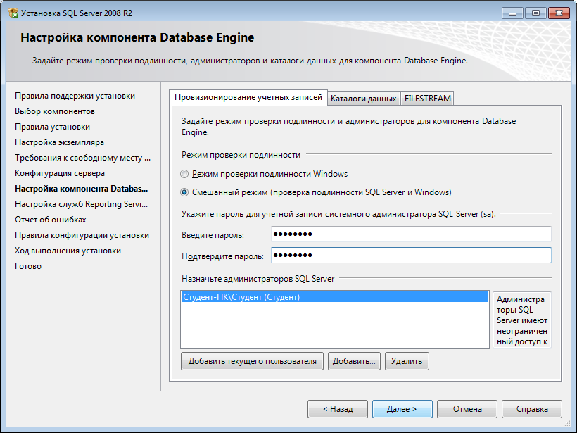
- Выбрать собственный режим. • Завершить установку.
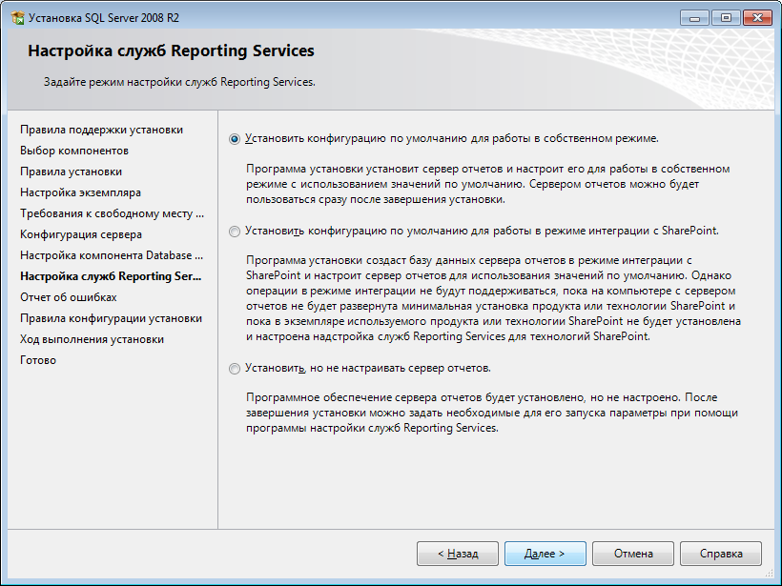
- Запустить Microsoft SQL Server Management Studio (Утилита для взаимодействия MSSQL server).
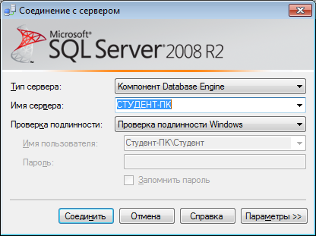
- Проверить вход через аутентификацию Windows.
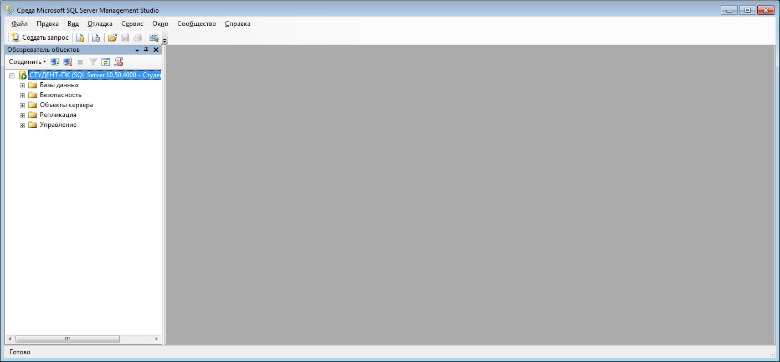
- Выйти.

- Проверить вход через аутентификацию Sql Server под логином sa.
Закончить выполнение.
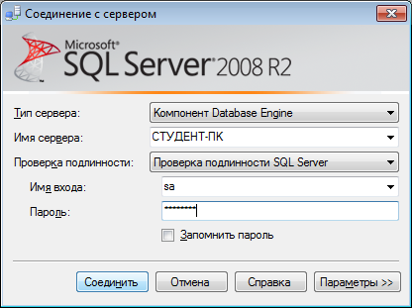

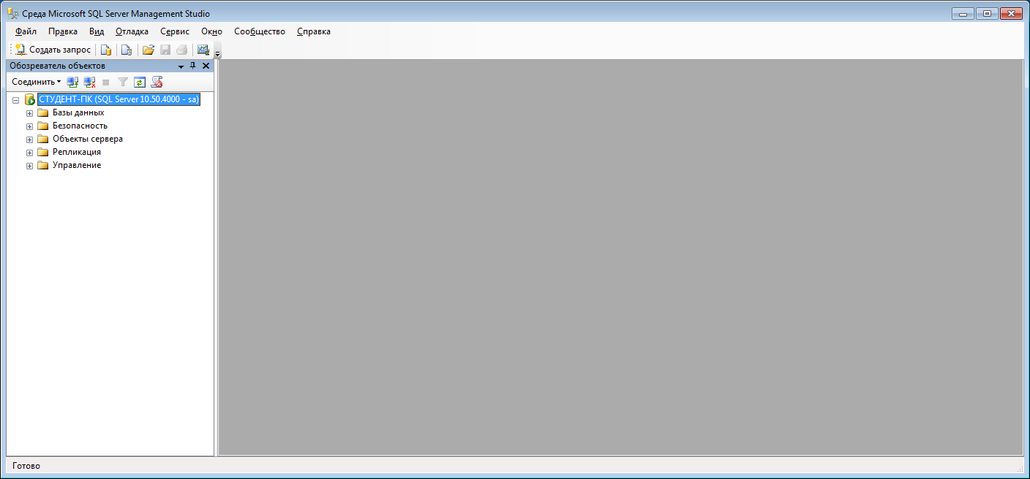
По проделанной работе необходимо подготовить отчет, в котором должен быть отображен ход работы по установке и проверки работоспособности SQL сервера. По возможности, пункты хода работы подкрепляются скриншотами. Шаблон титульного листа для отчетов приведен ниже.

